**Київський національний університет імені Тараса Шевченка**

**факультет радіофізики, електроніки та комп’ютерних систем**

лабораторна робота № 5

**Тема:** «Емуляція керування мікроконтролером розробленого пристрою»

Роботу виконав

студент IV курсу

KI-MA

Грищук Олександр

Київ 2021**Хід виконання роботи:**

Експериментальна реалізація логістичного відображення на Arduino Pro Mini.

1. Схема

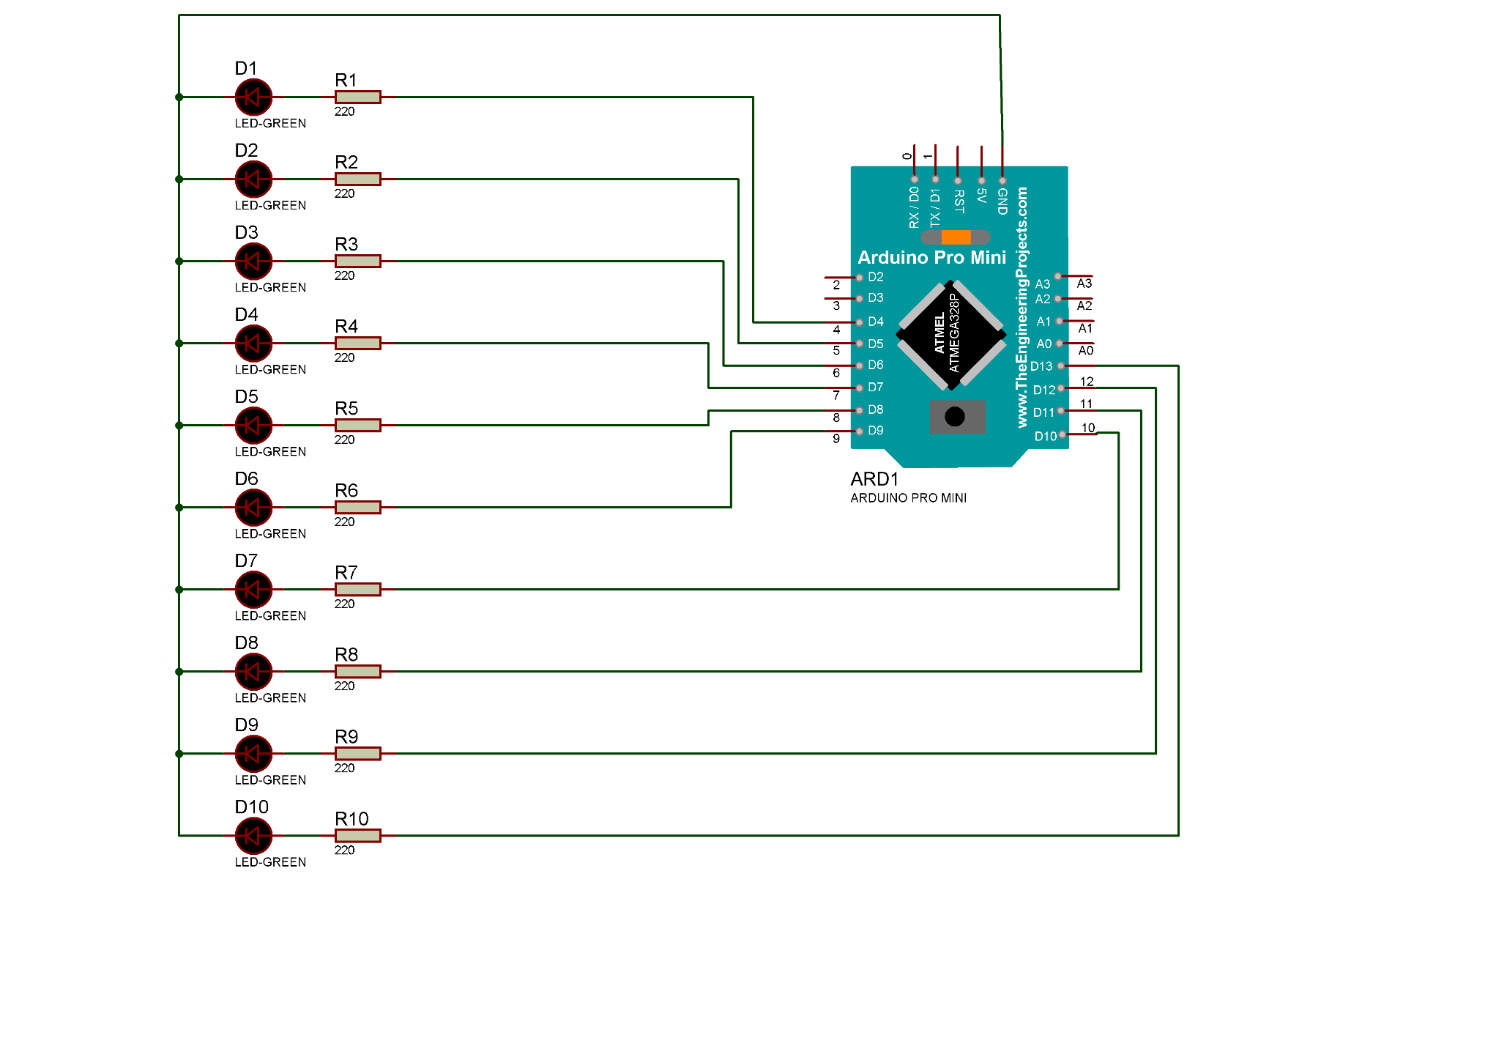

1. Код прошивки
2. // Logistic Map
3. // Select of the pin for each light-emitting diode (LED)
4. const int NbrLEDs = 10;
5. const int LEDpin[] = {4, 5, 6, 7, 8, 9, 10, 11, 12, 13};
6. const int wait = 250; // Wait for 500 milliseconds
7. // Parameters of Logistic Map
8. const double r = 3.8; // Logistic map constant
9. double X0 = 0.3; // Initial position
10. double X = X0; // X0 - first calculated point
11. // For initializes the LED pins use setup ()
12. void setup() {
13. for (int i = 0; i < NbrLEDs; i++) {
14. pinMode(LEDpin[i], OUTPUT);
15. }
16. }
17. // For turn on/off LEDs and iterates the Logistic Map use loop ()
18. void loop ()
19. {
20. if (X < 0.1)
21. blinkLED(LEDpin [0]) ;
22. else if ((X >= 0.1 ) && (X < 0.2))
23. blinkLED(LEDpin[1]);
24. else if ((X >= 0.2) && (X < 0.3))
25. blinkLED(LEDpin[2]);
26. else if ((X >= 0.3) && (X < 0.4))
27. blinkLED(LEDpin[3]);
28. else if ((X >= 0.4) && (X < 0.5))
29. blinkLED(LEDpin[4]);
30. else if ((X >= 0.5) && (X < 0.6))
31. blinkLED(LEDpin[5]);
32. else if ((X >= 0.6) && (X < 0.7))
33. blinkLED(LEDpin[6]);
34. else if ((X >= 0.7) && (X < 0.8))
35. blinkLED(LEDpin[7]);
36. else if ((X >= 0.8) && (X < 0.9))
37. blinkLED(LEDpin[8]);
38. else
39. blinkLED(LEDpin[9]);
40. // Logistic Map function with iterates
41. X0 = X;
42. X = r * X0 * (1.0 - X0);
43. }
44. // Function for blinkLED
45. // turn on/off LEDs
46. void blinkLED(const int pin) {
47. digitalWrite(pin, HIGH); // turn LED on
48. delay (wait); // wait 500 milliseconds
49. digitalWrite(pin, LOW); // turn LED off
50. }

**Висновки:** в даній роботі було розроблено схему для моделювання логістичного відображення, а саме для відтворення процесу хаотичного запалювання світлодіодів. Для виконання роботи було використано схему Arduino Pro Mini.